

UNIVERSIDAD AUTÓNOMA DEL ESTADO DE MÉXICO

FACULTAD DE ODONTOLOGÍA

CENTRO DE INVESTIGACIÓN
Y ESTUDIOS AVANZADOS EN ODONTOLOGÍA “DR. KEISABURO MIYATA”

“Prevalencia de caries severa temprana de la infancia en pacientes que acuden a la clínica de la especialidad en Odontopediatría UAEM de
Febrero 2006-Mayo del 2012”

PROYECTO TERMINAL

QUE PARA OBTENER EL DIPLOMA DE: ESPECIALISTA EN ODONTOPEDIATRÍA

PRESENTA:
C.D. Laura Cristina Ramírez Elenes

DIRECTOR:

E. EP. LUIS JAVIER GUADARRAMA QUIROZ

ASESORAS:


EOP. Guadalupe Pedraza Contreras Dra. en O. Blanca Silvia González López

TOLUCA, ESTADO DE MÉXICO, OCTUBRE 2013

AGRADECIMIENTOS

Este trabajo esta dedicado a todas aquellas personas que de alguna manera marcaron mi vida con su apoyo y oportunidades brindadas para llegar a este logro.

A MIS PADRES por todo su cariño y apoyo incondicional y por ser mi mejor ejemplo para seguir siempre adelante.

A MIS HERMANOS por todo aquello que he aprendido de ustedes y por estar siempre ahí.

A DIOS por bendecirme en todo momento y otorgarme paciencia y fortaleza para lograr un sueño más en mi vida.

A MIS AMIGOS que han estado cerca en este camino y los que han estado lejos físicamente pero siempre presentes al pendiente de mí.

A AGUSTÍN por estar a mi lado y contagiarme de motivación y optimismo.

A TODOS MIS PROFESORES por todo su conocimiento y amistad, por todas sus enseñanzas por que soy un poco de cada uno de ustedes.

…………………………………………………………………… MIL GRACIAS!!

I N D I C E

Contenido No. Página

1. Resumen…………………………………………………………………….. | 4
2. Introducción…………………………………………………………………. | 7
3. Marco teórico………………………………………………………………… | 9
4. Antecedentes………………………………………………………………. | 15
5. Planteamiento del Problema………………………………………………. | 17
6. Justificación…………………………………………………………………. | 19
7. Objetivos……………………………………………………………………… | 20
8. Marco metodológico…………………………………………………………  8.1 Diseño de la investigación…………………………………………… 8.2 Variables………………………………………………………………. 8.3 Material y métodos……………………………………………………  - Consideraciones bioéticas……………………………………………  - Análisis estadístico……………………………………………………  9. Resultados…………………………………………………………………...  - Discusión………………………………………………………………………  - Conclusiones………………………………………………………………… | 21  21  22  23  24  25  26  60  65
12. Referencias Bibliográficas…………………………………………………. | 66
13. Anexos………………………………………………………………………. | 72

RESUMEN

INTRODUCCIÓN: La Academia Americana de Odontología Pediátrica define la caries severa temprana de la infancia como cualquier signo de la enfermedad en superficies lisas en niños menores de 3 años, en aquellos niños de 3 a 5 años de edad, una o más superficies cavitadas, dientes perdidos (por caries) o superficies lisas restauradas, en dientes primarios anteriores superiores, o con un índice ceo de ± 4 (a los 3 años), ± 5 (a los 4 años), o ± 6 (a los 5 años de edad). El término de severa fue desarrollado para identificar a los niños con el nivel más alto de enfermedad. Puede llegar a ser clínicamente evidente a los 12 a 16 meses de edad.
Los niños más pequeños son los más susceptibles a padecer caries, debido a que presentan un esmalte poco mineralizado, dependen de los alimentos que les proporcionan sus padres y además la falta de información sobre la práctica de higiene oral en casa a edades tan tempranas.
OBJETIVO: determinar la prevalencia de caries en niños a partir de un año de edad para valorar la necesidad de difundir mayor información para establecer medidas preventivas de atención particular para los lactantes y preescolares.
METODOLOGIA: Estudio retrospectivo y descriptivo, que comprendió historias clínicas obtenidas dentro del año 2006 - 2012, de pacientes que acudieron a consulta en la clínica de posgrado en Odontopediatría UAEM en edades de 12 a 60 meses. Las historias clínicas fueron agrupadas por edades de 12 a 24 meses, 25 a 36 meses, 37 a 48 meses y 49 a 60 meses. Se evaluó: odontograma, estudio radiográfico, diagnóstico individual por órgano dentario, alimentación.
RESULTADOS: 1571 expedientes fueron analizados, 1335 correspondieron a niños con CSTI. La prevalencia de caries fue de 85%, 699 (52.4%) del sexo masculino y 636 (47.6%) del sexo femenino. El grupo de edad más afectado por CTIS fue el de 37 a 48 meses en ambos géneros.

La duración de lactancia tuvo un promedio de 9.19 ± 7.07 meses. El promedio de duración del uso de biberón fue de 14.4 ± 12.04 meses, a partir del año de edad el uso de biberón se encontró prolongado en 631 niños.
El 20.8% (N=278) de los niños fueron alimentados exclusivamente con leche materna y el 11.1% (N=149) se alimentaron únicamente con biberón; mientras que el 68% (N=908) tuvieron alimentación de los dos tipos.
Al analizar la prevalencia de CTIS por órgano dentario se observó en orden decreciente de frecuencia: que los mas afectados fueron los incisivos centrales superiores y primeros molares inferiores, seguidos por los incisivos laterales superiores y primeros molares superiores, mientras que los menos afectados fueron los caninos inferiores.
A la edad de 12 a 24 meses y de 25 a 36 meses los incisivos superiores resultaron los órganos dentales mas afectados; a la edad de 37 a 48 meses fueron los incisivos centrales superiores y los primeros y segundos molares inferiores; de 49 a 60 meses los órganos dentarios que se encontraron afectados en la misma proporción fueron los incisivos centrales superiores y los molares superiores e inferiores.
Los incisivos centrales y laterales superiores además de ser los dientes afectados con mayor frecuencia también resultaron más gravemente dañados con necrosis pulpar en comparación con los demás órganos dentarios. El grado de caries mas prevalente fue el de segundo grado en molares y de tercer grado en incisivos superiores.
Con relación a la asociación de CTIS con la lactancia y el biberón se pudo observar que el uso biberón proporciona un mayor riesgo para el desarrollo de CTIS ya que hubo un aumento en la frecuencia de caries con el uso prolongado de biberón.

CONCLUSIONES: La prevalencia de caries severa temprana de la infancia en niños a partir de 12 a 60 meses fue del 85%, lo que demuestra un cuidado dental deficiente en este grupo de niños. Se sugiere:
-Implementar medidas preventivas y mayor información a los padres para el desarrollo de la formación de hábitos saludables en la primera infancia.
-Hacer énfasis en la duración apropiada de la alimentación ya sea lactancia materna o biberón, y proporcionar un asesoramiento dietético a las madres a partir del primer año de vida del niño.
-Promover programas educativos dirigidos a mujeres embarazadas o con bebés recién nacidos para prevenir o disminuir la caries temprana de la infancia.

INTRODUCCIÓN

La Organización Mundial de la Salud (OMS) reconoce que la caries es una enfermedad causada por la presencia y patogenia del biofilme dental y la define como un proceso patológico y localizado de origen externo que se inicia después de la erupción dentaria, determina un reblandecimiento de los tejidos duros del diente y evoluciona hasta la formación de una cavidad. La pérdida de minerales ocurre en forma progresiva e intermitente, con un patrón de progreso característico que puede llevar a la total destrucción de los tejidos dentales coronarios y a la formación de abscesos apicales. Si no se atiende
oportunamente, afecta la salud general y la calidad de vida de los individuos de todas las edades.1
La caries es una enfermedad infecciosa caracterizada por la destrucción de los tejidos duros dentarios y provocados por la acción de los ácidos producidos por los microorganismos que integran la placa dental. También se define como un proceso o enfermedad dinámica crónica, que ocurre en la estructura dentaria en contacto con los depósitos microbianos y, debido al desequilibrio entre la sustancia dental y el fluido de placa circundante, dando como resultado una pérdida de mineral de la superficie dental, cuyo signo es la destrucción localizada de tejidos duros. Se
clasifica como una enfermedad transmisible e irreversible.2, 3

Es de origen multifactorial en la que existe interacción de tres factores principales: el huésped (higiene bucal, la saliva y los dientes), la microflora (infecciones bacterianas) y el sustrato (dieta cariogénica). Además de estos factores, deberá tenerse en cuenta el tiempo.

Para que se forme una caries es necesario que las condiciones de cada factor sean favorables; es decir, un huésped susceptible, una flora oral cariogénica y un sustrato apropiado que deberá estar presente durante un período determinado de tiempo.3

La caries es una de las enfermedades crónicas con mayor prevalencia en el mundo y es considerada como un problema de salud pública que afecta millones de personas.4

Este problema es más grave en países en vías de desarrollo, como México, la falta de programas de prevención enfocados a comunidades de bajos recursos económicos ha llevado a altos índices de caries en nuestra población.2

Una de las variantes más graves de caries se presenta en niños en edad temprana, debido a malos hábitos alimenticios, a prácticas inapropiadas de alimentación que pueden originar la aparición de esta enfermedad sobre las superficies bucal y lingual de los dientes temporales maxilares y mandibulares en lactantes y preescolares.2, 4

La Academia Americana de Odontología Pediátrica (AAPD) propone la siguiente definición para la caries temprana de la infancia (ECC por sus siglas en ingles): Es la presencia de una o más superficies cariadas (con o sin lesión cavitaria), superficies perdidas (debido a ella) o superficies obturadas en cualquier diente deciduo de un niño entre el nacimiento y los 71 meses de edad (5 años 11 meses). Por lo que en niños menores de 3 años, cualquier signo de caries en una superficie lisa, es indicativo de presencia de caries temprana de la infancia severa
(CTIS).5

Se presenta sobre todo en niños con una alimentación por biberón o materna prolongada, y por lo tanto, un retraso en la introducción a las comidas sólidas.5

En la clínica de Odontopediatría de la UAEM no existen datos estadísticos respecto a la prevalencia de la caries severa temprana de la infancia, por lo que el objetivo de este trabajo fue determinar la prevalencia de caries temprana en niños que soliciten atención odontológica en la Clínica de Odontopediatría de la Facultad de Odontología de la U.A.E.M.

MARCO TEORICO

La caries temprana de la infancia es un problema serio de salud pública, identificada como la enfermedad crónica más frecuente de la infancia, es particularmente virulenta, rápida y progresiva, puede ser dolorosa y debilitante, aumenta significativamente la probabilidad de un crecimiento y desarrollo deficientes.5,6

Durante 50 años muchas fueron las formas que existían para denominar este tipo de afección, tales como: caries del lactante, de biberón, circunferenciales o caries rampante.7

El término de caries temprana de la infancia severa (CSTI), se utiliza para referirse a los patrones de decadencia "atípicos", "progresistas" o "agudos". Fue desarrollado para identificar a los niños con el nivel más alto de enfermedad en cada población, puede llegar a ser clínicamente evidente a los 12 a 16 meses de edad.8, 9

La CSTI se inicia poco después de la erupción dental, se desarrolla en las superficies dentales lisas generalmente en el tercio cervical de la cara vestibular de los dientes anteriores superiores y/o caras linguales, a continuación afecta la superficie oclusal de los primeros molares superiores e inferiores, caninos superiores e inferiores y los segundos molares superiores e inferiores. En las
etapas más avanzadas también, afecta a los incisivos inferiores y tiene un impacto perjudicial en la dentición.5,10

Muestra un patrón característico relacionado a dos factores: el primero, la secuencia de erupción de los dientes, por esto afecta principalmente a los dientes anteriores superiores; y el segundo, la posición de la lengua durante la alimentación, la cual protege a los dientes inferiores de los líquidos durante la alimentación, por lo que generalmente estos dientes no están afectados. 5

El diagnóstico de caries temprana de la infancia y caries severa temprana de la infancia depende de la edad del niño y el alcance de la experiencia del padecimiento (dientes cariados, perdidos y obturados). Además, en los niños con alta severidad de la caries el tratamiento es más caro, de difícil acceso en la mayoría de los países en desarrollo y que puede requerir anestesia general.10, 11

La etiopatogenia de la lesión cariosa está plenamente identificada se considera que la lesión cariosa es producida por la interacción de tres variables12:

- Microorganismos cariogénicos (streptococos mutans, lactobacilos, streptococos sobrinus)
- Carbohidratos fermentables (sacarosa)
- Diente (superficies insuficientemente mineralizadas)

La interacción entre estos factores durante un período de tiempo promueve el desarrollo de caries, que comienza con la aparición de manchas blancas opacas actualmente llamadas caries blancas, sin cavidad, en la superficie dental, lo que resulta de la desmineralización del esmalte dental.13

El consumo frecuente de líquidos que contengan carbohidratos fermentables aumenta el riesgo de caries debido al contacto prolongado entre los azúcares de los líquidos consumidos y las bacterias cariogénicas sobre el diente susceptible.12

El sustrato es esencial para la viabilidad de la proliferación celular, y la agregación, existe una fuerte asociación entre la frecuencia de la ingesta de carbohidratos, principalmente sacarosa, y la experiencia de caries, especialmente si ese contacto se lleva a cabo entre las comidas y durante el sueño, cuando el efecto protector de la saliva está ausente, ya que el flujo salival se reduce.13

Factores de riesgo Microbiológicos

La CTI es una enfermedad infecciosa, el streptococo mutans (SM), y el streptococo sobrinus, son causa más probable. Los lactobacilos también participan en el desarrollo de lesiones de caries y tienen un papel importante en la progresión de la lesión.

Estudios bacteriológicos han demostrado que en los niños con CTI el streptococos mutans regularmente excede el 30% de la flora cultivable de la placa. Inversamente en niños con insignificante o ninguna actividad de caries el SM constituye menos del 0.1%.11
Por otra parte, la composición genética del SM en niños con CSTI parece proporcionar una mayor virulencia a los microorganismos y a las cepas.13

Los niños adquieren S. mutans a través de la madre, que es considerada como el reservorio principal. Las madres que comparten los alimentos, bebidas, utensilios, cepillos de dientes y otros artículos con sus hijos tienen el mayor riesgo de transmisión de microorganismos.14

De acuerdo con un estudio reciente, los factores neonatales también pueden aumentar el riesgo de adquisición temprana del SM a través de la transmisión vertical. Los bebés nacidos por cesárea pueden adquirir el SM antes que los bebés por vía vaginal. Existe la hipótesis de que el parto vaginal puede exponer a los recién nacidos a empezar la protección contra la colonización del SM. Es decir, por estar expuestos a numerosas bacterias antes y con gran intensidad, el patrón de adquisición microbiana se ve afectado.
Los bebés que nacen por cesárea se entregan de una manera más aséptica, lo que resulta en un entorno microbiano mínimo que puede aumentar la susceptibilidad a la colonización posterior a principios de SM.11

Aunque se pensaba que SM requiere de una superficie dura en la boca para la colonización, estudios clínicos recientes han demostrado que el SM puede colonizar la boca de los niños antes de la erupción de los dientes, los surcos de la lengua parece ser un nicho ecológico importante. Esto parece confirmarse con el estudio de Tanner 14, que detecto que el SM estuvo presente en el 55% de las
muestras de la placa y en 70% de las muestras de raspado de la lengua de 57 niños de 6-18 meses.

Relación de la CTIS con la lactancia materna y el uso del biberón

Se ha reportado que una alta frecuencia de la lactancia materna a la edad de un año aumento el riesgo de CSTI.9

También, se ha descrito una serie de hábitos familiares, los que tienen una mayor influencia en el desarrollo de la CSTI son: dejar al niño con el biberón durante el sueño, desinterés para cepillar los dientes del niño, y la estancia prolongada de líquidos en la boca, sobre todo durante el sueño.

Los estudios en relación con CTI y CSTI, presentan como factores de riesgo (con exclusión de la lactancia materna): hipoplasia del esmalte, bocadillos de noche, el uso de biberón que contenga carbohidratos, alto recuento de S. mutans, visita al dentista por primera vez después de 2 años, bajo el nivel socioeconómico y el nivel bajo de educación de los padres.10, 15, 16, 17

Consecuencias de la Caries Temprana de la Infancia Severa

La caries severa temprana de la infancia no sólo afecta a los dientes, también puede conducir a problemas de salud en general, tales como: dificultad para masticar, desnutrición, trastornos gastrointestinales, retraso o un crecimiento insuficiente (sobre todo en lo que respecta a la altura y/o aumento de peso), pobre articulación del habla, baja autoestima y trastornos psicosociales.18

Sus manifestaciones pueden incluir dolor, abscesos agudos y crónicos, fiebre, inflamación de los labios y/o mejillas, falta de apetito y letargo. También, existe un mayor riesgo de presentar lesiones cariosas en la dentición permanente y maloclusión.9

El dolor dental es la consecuencia inmediata más común de caries sin tratar. Los niños con dolor dental ven afectadas sus actividades diarias, como comer, dormir y jugar.19

La pérdida dental de órganos primarios puede causar graves consecuencias a la dentición permanente, como problemas de oclusión por pérdida de espacio, un inadecuado desarrollo y crecimiento de los arcos maxilares, y alteraciones en la función masticatoria.

Cuando hay una pérdida temprana en la región anterior superior, puede haber deglución y producción de sonidos del habla anormales, retraso o aceleración de la erupción de los dientes permanentes, dificultad para comer así como desórdenes psicológicos. Otro hallazgo es pérdida de la dimensión vertical, según el estudio de Robke20 se observó en un 63.3% de niños con caries extensas en los incisivos superiores causadas por CSTI.9, 20

Por otra parte, los niños con CSTI tienen un peso significativamente menor que los niños libres de caries. Cuando los niños crecen y las lesiones cariosas progresan, la aparición de dolor y la infección puede cambiar sus hábitos alimenticios. La reducción en el consumo de ciertos alimentos debido al dolor puede provocar un patrón de crecimiento anormal.21

La CSTI interfiere tanto con la calidad de vida del niño como de la familia. Esta enfermedad tiene un impacto inmediato y tardío, causando disminución de la capacidad de aprendizaje del niño y el ausentismo escolar, así como días fuera del trabajo por parte de los padres.

Tal patología también puede tener consecuencias en el comportamiento social de los niños, ya que a menudo son objeto de burlas por sus compañeros. El tratamiento de la CTI, además de ser costoso e invasivo (exodoncia), es estresante para el niño, la familia y el equipo profesional, especialmente si el niño necesita atención de emergencia.8

Prevencion de la Caries Severa Temprana de la Infancia

La prevención de la CSTI debe comenzar durante el embarazo. La visita al dentista es importante para una evaluación del estado bucal de la madre, proporcionando el tratamiento curativo y preventivo, sobre todo para estimular la higiene bucal con la finalidad de controlar los niveles de S. mutans y por tanto, la disminución de la transmisión de bacterias cariogénicas a sus bebés.22

Las recomendaciones de la AAPD para la prevención de la CSTI son:

- La primera visita al dentista debe darse entre los 6 meses y 1 año de edad con el propósito de prevenir los factores de riesgo de caries y promover la educación de la familia.
- Los niños no deben conciliar el sueño manteniendo líquidos fermentables en boca.
- La lactancia a demanda debe ser evitada después de la erupción del primer diente, y debe implementarse la limpieza dental antes de irse a la cama.
- Los padres deben ser informados para ofrecer vasos cuando el niño tiene aproximadamente 1 año de edad, para evitar el uso de biberones.
- Comenzar la higiene oral cuando el primer diente sale.

- Los familiares deben ser advertidos de evitar compartir cubiertos, soplar los alimentos del niño, poner el chupete del niño dentro de la boca de otra persona, y besar al niño en la boca. Estas medidas son para evitar la transmisión vertical de microorganismos entre el niño y los familiares.22

ANTECEDENTES

La Academia Americana de Odontología Pediátrica define la caries temprana de la infancia (CTI) como la presencia de uno o más dientes cariados (cavitados o no), ausentes (debido a caries), o restaurados en la dentición primaria, en niños menores de 71 meses de edad.5

Cualquier signo de la enfermedad en superficies lisas en niños menores de tres años, indica la presencia de caries severa temprana de la infancia (CSTI). En niños de tres a cinco años de edad, la existencia de una o más superficies cavitadas, dientes perdidos (por caries) o superficies lisas restauradas, en dientes primarios anteriores superiores, o con un índice ceo de ± 4 (a los tres años), ± 5 (a los cuatro años), o ± 6 (a los cinco años de edad) constituye Caries Severa de la
Infancia Temprana.5

La prevalencia de la CSTI se encuentra en 12% en la mayoría de los países desarrollados, en los países menos desarrollados y en los grupos desfavorecidos en los países desarrollados, la prevalencia alcanza de un 36% hasta un 94%. En el año 2000 Zimbrón4 reportó que el 95% de los niños mexicanos menores de 6 años de edad presentaron caries. La prevalencia de la CSTI varía según las
características de la población estudiada y los países de origen de los reportes. La prevalencia de la CSTI se incrementa a medida que aumenta la edad de los niños. También se ha reportado al segundo molar mandibular (54.3%) y el incisivo central maxilar (27.9%) como los dientes afectados con mayor frecuencia. 23, 24

La CSTI es prevalente en grupos socioeconómicos bajos pero también se encuentra en la población general.5

Feldens 9, en su estudio sobre las prácticas de alimentación en el primer año de vida y la caries severa temprana de la infancia observó asociaciones significativas entre la presencia de CSTI a los 4 años de edad y las siguientes prácticas de alimentación: duración de la lactancia, la frecuencia de la lactancia materna, uso

del biberón durante la noche, uso del biberón con líquidos distintos a la leche, consumo de azúcar y los lípidos de alta densidad. Palenstein Helderman25 refieren que el contacto prolongado de la leche humana con los dientes es el causante de condiciones de acidogénicas, que desplaza el equilibrio desmineralización-remineralización, además del tiempo por día que los
carbohidratos fermentables están disponibles en boca, esto conduce a la desmineralización del esmalte.

PLANTEAMIENTO DEL PROBLEMA

La caries severa temprana de la infancia (CSTI), describe una patología virulenta rápidamente destructiva que afecta a la dentición primaria de lactantes y niños de corta edad.19 Se han reportado casos de niños con caries temprana de la infancia a edades tan cortas como los 11 meses. Entre los factores relacionados con el patrón de caries de la enfermedad, se ha mencionado la cronología de erupción
de la dentición primaria, el patrón de succión infantil y la duración de la presencia de hábitos alimentarios deletéreos.26

El diagnóstico inicial de la caries en los niños pequeños, puede tornarse en extremo dificultoso, ya que sus primeros signos clínicos no son alarmantes para los padres, y existe una falta de cultura hacia la importancia de la salud oral trayendo como consecuencia graves problemas dentales.1 Las lesiones se desarrollan rápidamente y ocurre en las superficies generalmente consideradas de bajo riesgo de caries.27

Existe una prevalencia alta de CSTI a nivel mundial con cifras que van de 12 a 94%; sin embargo, ha disminuido considerablemente en países desarrollados 23

En la Ciudad de México se han realizado estudios sobre la prevalencia de caries, reportando que el 95% de la población escolar está afectada por dicha enfermedad, y se observó una prevalencia de pérdida de dientes de 4.1% y 6% a los 5 y 6 años de edad respectivamente. La prevalencia de caries en el Estado de México en una población estudiada en niños de 3 a 12 años fue del 74%.28, 29

Los niños más pequeños son los más susceptibles a padecer caries, debido a que presentan un esmalte poco mineralizado, dependen de los alimentos que les proporcionan sus padres y además la falta de información sobre la práctica de higiene oral en casa a edades tan tempranas.

En nuestro medio no existen reportes de la prevalencia de caries en niños de uno a tres años de edad siendo un factor de gran importancia para valorar la necesidad de difundir mayor información que se concentre en este grupo poblacional.

En la clínica de la UAEM se presenta a consulta un alto número de niños muy pequeños; sin embargo, no se cuenta con ningún dato por lo que con el presente trabajo se pretende responder la siguiente pregunta ¿Cuál es la prevalencia de Caries Severa Temprana de la Infancia en niños de 12 a 60 meses de edad que acuden a consulta a la Clínica de Posgrado en Odontopediatría de la Universidad Autónoma del Estado de México en el periodo Febrero 2006 a Mayo 2012?

JUSTIFICACIÓN

La caries continúa siendo un desafío por ser una enfermedad crónica pero prevenible, es uno de los principales problemas de salud pública en México y en otros países; sin embargo, se ha reportado la disminución en la prevalencia de caries en dentición temporal y permanente en países como Estados Unidos, Japón, Europa y recientemente en América Latina.

Es la enfermedad infecciosa más común de la niñez y merece especial atención puesto que es un padecimiento que afecta al niño no solamente a nivel localizado en la dentición sino que conduce a alteraciones en su desarrollo fisiológico, psicológico y social.
Se ha demostrado que existe una asociación entre la presencia de caries en la dentición temporal y en la permanente, lo cual deja expuesta la necesidad de cuidar los dientes temporales desde su erupción para mejorar el ambiente bucal de los dientes permanentes.

La finalidad de este trabajo es identificar prevalencia de caries severa de la infancia temprana para conocer el estado de salud bucal de los pacientes que acuden a nuestra clínica y a partir de ahí implementar estrategias de prevención que puedan repercutir positivamente en la salud general de los pacientes.

Es importante identificar a los niños con alto riesgo y la prevalencia de este padecimiento para establecer medidas preventivas de atención particular para los lactantes y preescolares. Por medio de la elaboración de programas educativos que sean precisos, dirigido tanto a los niños, como a los padres, y a través de ellos poder informar sobre la importancia de la limpieza de la cavidad oral aún antes de la erupción del primer diente; las consultas periódicas al odontólogo; realización de tratamientos preventivos; el consumo de una alimentación adecuada basada en alimentos no cariogénicos; para que de manera simultánea se vaya creando una cultura tanto en el núcleo familiar como en el entorno social.

OBJETIVOS

Objetivo General

- Determinar la prevalencia de Caries Severa Temprana de la Infancia en niños de 12 a 60 meses de edad que acuden a consulta a la Clínica de Posgrado en Odontopediatría de la Universidad Autónoma del Estado de México en el periodo febrero 2006 a Mayo 2012.

Objetivos Específicos

- Identificar la prevalencia Caries Severa Temprana de la Infancia por edad y sexo
- Determinar la frecuencia de lesiones cariosas por ubicación del diente en la arcada
- Determinar el grado de caries más frecuente de acuerdo a la edad del niño
- Identificar la duración de alimentación a seno materno
- Identificar la influencia del uso del biberón para el desarrollo de la caries temprana de la infancia.

MARCO METODOLÓGICO

  - Diseño de la investigación

Se realizó un estudio retrospectivo, descriptivo, que comprendió las historias clínicas obtenidas dentro del periodo Febrero 2006 a Mayo 2012.

Criterios de selección

Criterios de inclusión

Historias clínicas de niños en edades de 12 a 60 meses Criterios de exclusión
Historias clínicas de niños que no cumplieron con el rango de edad establecida

Historias clínicas de pacientes que se presentaron por alteraciones en la dentición distinta a caries.
Criterios de eliminación

Historias clínicas que no se encontraron correctamente llenadas.

    - Variables de estudio

Variable dependiente: Caries severa, Genero

Variables independientes: Diente, Edad, Uso de biberón, Alimentación a seno materno, tiempo de alimentación de seno materno y de uso del biberón.

DEFINICION OPERACIONAL Y CONCEPTUAL DE LAS VARIABLES

Tipo de  variable | Definición conceptual | Definición operacional | Tipo de variables | Escala de medición
Caries | Proceso localizado de origen multifactorial que se inicia después de la erupción dentaria, determinando el reblandecimiento del tejido duro del diente y evoluciona hasta la formación de una cavidad. | Primer grado: caries en esmalte.  Segundo grado: caries en esmalte y dentina.  Tercer grado: caries en esmalte, dentina y pulpa.  Cuarto grado: necrosis. | Cualitativa Ordinal | 1-4
Edad | Tiempo que ha vivido una persona desde que nació | En meses | Cuantitativa Continua | En números absolutos
Genero | Se refiere a las características biológicas que definen a un ser humano como hombre o mujer | 1= Masculino  2= Femenino | Cualitativa Nominal Dicotómica | 1 -2
Órgano dental | Órgano anatómico duro, enclavado en los alvéolos de los huesos maxilares a través de un tipo especial de articulación denominada Gonfosis y en la que intervienen diferentes estructuras que lo conforman: cemento dentario y hueso alveolar ambos unidos por el ligamento periodontal. Está compuesto por calcio y fósforo, que le otorgan la dureza. | Órgano dental  afectado de acuerdo al Odontograma | Cualitativa Nominal Categórica | 1-20
Uso de biberón | Botella pequeña con tetilla que sirve para alimentar artificialmente a los niños recién nacidos. | 1 = Si  2= No | Cualitativa Nominal Dicotómica | 1 -2
Alimentación a seno materno | Forma inigualable de facilitar el alimento ideal para el crecimiento y desarrollo correcto de los niños | 1 = Si  2= No | Cualitativa Nominal Dicotómica | 1 -2
Tiempo de alimentación a seno materno | Forma inigualable de facilitar el alimento ideal para el crecimiento y desarrollo correcto durante un tiempo. | En meses | Cuantitativa Continua | En números absolutos
Tiempo de uso de biberón | Botella pequeña con tetilla que sirve para alimentar artificialmente a los niños recién nacidos durante un tiempo. | En meses | Cuantitativa Continua | En números absolutos

  - MATERIAL Y MÉTODOS

La recopilación de los datos se llevó a cabo mediante la revisión de las historias clínicas que fueron realizadas durante el periodo Febrero 2006 a Mayo 2012; de los pacientes que acudieron a consulta en la clínica de posgrado en Odontopediatría de la UAEM que se encontraron en el rango de 12 a 60 meses de edad.
Las historias clínicas fueron agrupadas por edades de 12 a 24 meses, 25 a 36 meses, 37 a 48, 49 a 60 meses.
Los apartados dentro de la historia clínica que se evaluaron fueron:

  - Odontograma
  - Estudio Radiográfico
  - Diagnóstico individual por órgano dentario
  - Alimentación

Se tomó como caries severa temprana de la infancia a aquellos pacientes en cuyo odontograma se encontraron lesiones cariosas que correspondan a los criterios de la Academia Americana de Odontología Pediátrica (AAPD)5, al mismo tiempo se revisaron los estudios radiográficos para valorar el grado de caries corroborándolo con el diagnostico individual por órgano dentario. El grado de caries se evaluó bajo el criterio de severidad:30

Grado de caries bajo el criterio de severidad
  - Sano
  - Lesión en esmalte (primer grado)
  - Lesiones en esmalte y dentina (segundo grado)
  - Lesiones en esmalte y dentina con compromiso pulpar (tercer grado)
  - Necrosis pulpar

En el análisis de la alimentación se tomó en cuenta el tiempo de alimentación a seno materno y el uso del biberón.

CONSIDERACIONES BIOÉTICAS

Con respecto a las consideraciones bioéticas, acorde a los principios de Helsinki,31 el presente estudio incluye información identificable, justificando que los resultados son para beneficio de la población.

En relación a la Ley General de la Salud, con fundamento en el Artículo 17, la presente investigación se considera sin riesgo para el sujeto de investigación, ya que no se realiza
ninguna intervención intencionada en las variables fisiológicas, psicológicas y sociales de los individuos que participan en el estudio, empleando técnicas y métodos de investigación tales como cuestionarios, entrevistas, revisión de expedientes clínicos y otros, en los que no se identifique ni se tratan aspectos sensitivos de su conducta. 32

ANÁLISIS ESTADÍSTICO

Los datos fueron capturados en el paquete Excel, el análisis estadístico se llevó a cabo utilizando el paquete estadístico SPSS vs16 Inc Chicago USA, mediante estadística descriptiva medidas de tendencia central, la asociación de variables nominales mediante Chi cuadrada y las variables cuantitativas mediante T de Student, ambas pruebas con un nivel de significancia de p≤0.05.

La presentación gráfica y tabular de la información se llevó cabo mediante gráficas y tablas de asociación de frecuencias.

RESULTADOS

Un total de 1571 expedientes fueron analizados, 1335 correspondieron a niños con CTIS en edades de 12 a 60 meses, con un promedio de 41.26 ± 10.72 meses. La prevalencia de caries fue de 85%, 699 (52.4%) del género masculino y 636 (47.6%) del género femenino con una relación de 1.09:1 No se observaron diferencias significativas por género y grupo de edad. (Cuadro y Gráfica 1).
Cuadro 1. Prevalencia de caries severa temprana de la infancia por género.

Género | Frecuencia | Porcentaje
Femenino | 636 | 47.6
Masculino | 699 | 52.4
Total | 1335 | 100.0

Grafica 1.

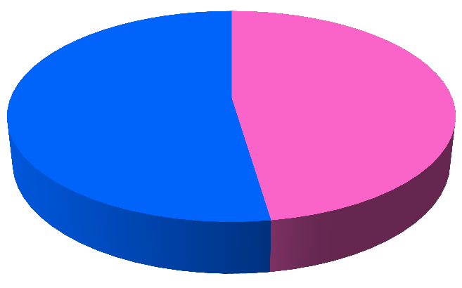
Distribución de CTIS por género

47.6%
52.4%
Femenino Masculino

Los expedientes fueron agrupados por edad, aunque no se observaron diferencias significativas, el grupo de edad más afectado por CTIS fue el de 37 a 48 meses en ambos géneros (Cuadro y Gráfica 2).
Cuadro 2. Prevalencia de caries severa temprana de la infancia por grupo de edad.

Género |  |  |  |  | Total
Edad en meses | Femenino |  | Masculino
Edad en meses | N | % | N | % | N | %
12 a 24 | 41 | 3.0% | 49 | 3.6% | 90 | 6.6%
25 a 36 | 173 | 12.9% | 187 | 14.0% | 360 | 26.9%
37 a 48 | 244 | 18.2% | 256 | 19.1% | 500 | 37.3%
49 a 60 | 178 | 13.3% | 207 | 15.5% | 385 | 28.8%
Total | 636 | 47.6% | 699 | 52.4% | 1335 | 100%


Gráfica 2. Distribución de CSTI por grupo de edad y género
Femenino Masculino
244
256
207
173
187
178
41
49
12 a 24 meses
25 a 36 meses
37 a 48 meses
49 a 60 meses

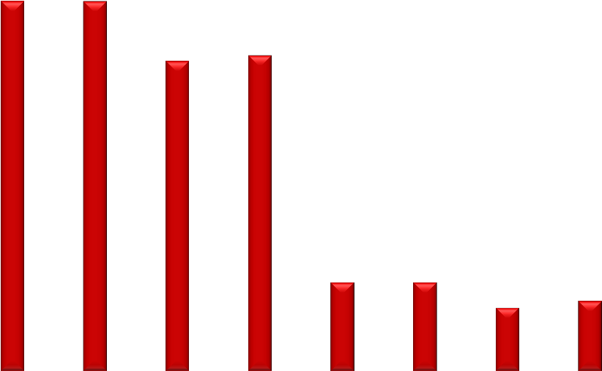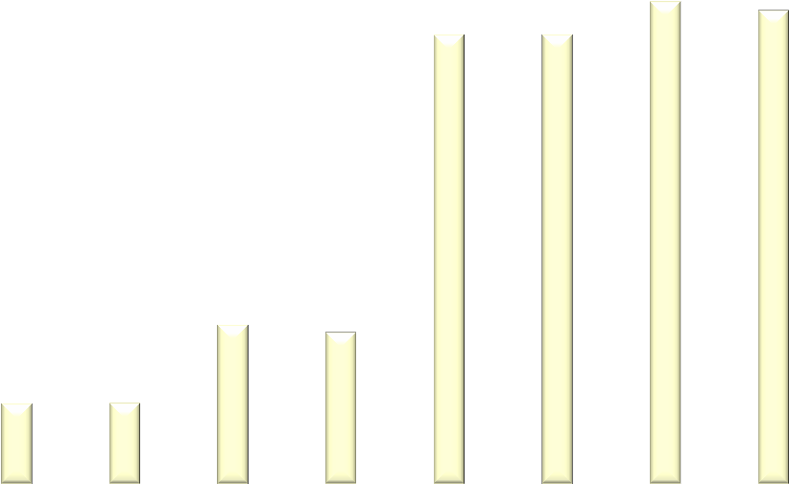Al analizar la prevalencia de CSTI por órgano dentario se observó que los más afectados fueron los incisivos centrales superiores (Cuadro y Gráfica 3)
Gráfica 3. Prevalencia de CSTI por órgano dentario (incisivos)
90.00%

80.00%

70.00%

60.00%

50.00%

40.00%

30.00%

20.00%

10.00%

0.00%
% de órganos dentarios
Cuadro 3. Frecuencia de lesiones cariosas en Incisivos

Órgano dental | Número de dientes cariados |  | Número de dientes sanos
 | N | % | N | %
Incisivo central superior derecho | 1145 | 85.7% | 190 | 14.2%
Incisivo central superior izquierdo | 1143 | 85.6% | 192 | 14.3%
Incisivo lateral superior izquierdo | 976 | 73.1% | 359 | 26.8%
Incisivo lateral superior derecho | 959 | 71.8% | 376 | 28.1%
Incisivo central inferior derecho | 275 | 20.5% | 1060 | 79.4%
Incisivo central inferior izquierdo | 274 | 20.5% | 1061 | 79.4%
Incisivo lateral inferior izquierdo | 217 | 16.2% | 1118 | 83.7%
Incisivo lateral inferior derecho | 195 | 14.6% | 1140 | 85.3%

 | ICSD | ICSI | ILSD | ILSI | ICID | ICII | ILID | ILII
% dientes cariados | 85.70% | 85.60% | 71.80% | 73.10% | 20.50% | 20.50% | 14.60% | 16.20%
% dientes sanos | 14.20% | 14.30% | 28.10% | 26.80% | 79.40% | 79.40% | 85.30% | 83.70%

Los primeros y segundos molares inferiores resultaron más afectados que los superiores, no obstante en este último grupo la prevalencia de dientes con CSTI es alta. (Cuadro y Gráfica 4).
Gráfica 4. Prevalencia de CSTI por órgano dentario (molares)
90.00%

80.00%

70.00%

60.00%

50.00%

40.00%

30.00%

20.00%

10.00%

0.00%
% de órganos dentarios
Cuadro 4. Frecuencia de lesiones cariosas en Molares

Órgano dental | Número de dientes cariados |  | Número de dientes sanos
 | N | % | N | %
Primer molar inferior derecho | 1103 | 82.7% | 230 | 17.2%
Primer molar inferior izquierdo | 1038 | 77.8% | 295 | 22.1%
Segundo molar inferior derecho | 880 | 74.7% | 298 | 25.2%
Segundo molar inferior izquierdo | 875 | 74.7% | 296 | 25.2%
Primer molar superior izquierdo | 967 | 72.8% | 360 | 27.2%
Primer molar superior derecho | 964 | 72.3% | 369 | 27.6%
Segundo molar superior izquierdo | 740 | 64.2% | 412 | 35.7%
Segundo molar superior derecho | 725 | 63.2% | 421 | 36.7%

 | 2MID | 2MII | 1MID | 1MII | 2MSD | 2MSI | 1MSD | 1MSI
% dientes cariados | 74.70% | 74.70% | 82.70% | 77.80% | 63.20% | 64.20% | 72.30% | 72.80%
% dientes sanos | 25.20% | 25.20% | 17.20% | 22.10% | 36.70% | 35.70% | 27.60% | 27.20%

Mientras que la prevalencia de CSTI fue relativamente baja en el grupo de los caninos, notándose que los caninos inferiores resultaron menos afectados (Cuadro y Gráfica 5).
Gráfica 5. Prevalencia de CSTI por órgano dentario (caninos)
100.00%
90.00%
80.00%
70.00%
60.00%
50.00%
40.00%
30.00%
20.00%
10.00%
0.00%
% de órganos dentarios
Cuadro 5. Frecuencia de lesiones cariosas en Caninos

Órgano dental | Número de dientes cariados |  | Número de dientes sanos
 | N | % | N | %
Canino superior izquierdo | 325 | 24.4% | 1007 | 75.6%
Canino superior derecho | 295 | 22.2% | 1033 | 77.7%
Canino inferior izquierdo | 160 | 12.0% | 1173 | 87.9%
Canino inferior derecho | 139 | 10.4% | 1194 | 89.5%

 | CSD | CSI | CID | CII
% dietes cariados | 22.20% | 24.40% | 10.40% | 12.00%
% dientes sanos | 77.70% | 75.60% | 89.50% | 87.90%

El análisis por grupo de edad mostró que los órganos dentarios significativamente más afectados fueron los incisivos superiores y el incisivo lateral inferior derecho, a la edad de 37 a 48 meses, (Cuadro y Gráfica 6).
Cuadro 6. Prevalencia de CSTI por grupo de edad en Incisivos

Órgano dental Estado |  | Grupo de edad en meses |  |  |  |  | Total
 |  | 12 a 24  meses | 25 a 36  meses | 37 a 48  meses | Ch2  p= | 49 a 60  meses
Incisivo lateral | sano | 13 | 70 | 145 |  | 148 | 376
superior | caries | 77 | 290 | 355 | 0.002 | 237 | 959
derecho | Total | 90 | 360 | 500 |  | 385 | 1335
Incisivo central | sano | 4 | 33 | 73 |  | 80 | 190
superior | caries | 86 | 327 | 427 | 0.01 | 305 | 1145
derecho | Total | 90 | 360 | 500 |  | 385 | 1335
Incisivo central | sano | 7 | 30 | 75 |  | 80 | 192
superior | caries | 83 | 330 | 425 | 0.01 | 305 | 1143
izquierdo | Total | 90 | 360 | 500 |  | 385 | 1335
Incisivo lateral | sano | 12 | 68 | 136 |  | 143 | 359
superior | caries | 78 | 292 | 364 | 0.001 | 242 | 976
izquierdo | Total | 90 | 360 | 500 |  | 385 | 1335
Incisivo lateral | sano | 77 | 307 | 422 |  | 312 | 1118
inferior | caries | 13 | 53 | 78 |  | 73 | 217
izquierdo | Total | 90 | 360 | 500 |  | 385 | 1335
Incisivo central | sano | 75 | 289 | 397 |  | 300 | 1061
inferior | caries | 15 | 71 | 103 |  | 85 | 274
izquierdo | Total | 90 | 360 | 500 |  | 385 | 1335
Incisivo central | sano | 74 | 290 | 395 |  | 301 | 1060
inferior | caries | 16 | 70 | 105 |  | 84 | 275
derecho | Total | 90 | 360 | 500 |  | 385 | 1335
Incisivo lateral | sano | 78 | 317 | 431 |  | 314 | 1140
inferior | caries | 12 | 43 | 69 | 0.03 | 71 | 195
derecho | Total | 90 | 360 | 500 |  | 385 | 1335

Gráfica 6. Frecuencia de órganos dentales con caries por
grupo de edad
450
400
350
300
250
200
150
100
50
12 a 24
25 a 36
37 a 48
49 a 60
0
ILSD
ICSD ICSI
ILSI
ILII
ICII
ICID
ILID
Grupo de incisivos superiores e inferiores
Cantidad

Una situación similar fue notada en los molares superiores e inferiores en el mismo grupo de edad de 37 a 48 meses. (Cuadro y Gráfica 7)
Cuadro 7. Prevalencia de CSTI por grupo de edad en Molares

Órgano dental Estado |  | Grupo de edad en meses |  |  |  |  | Total
 |  | 12 a 24  meses | 25 a 36  meses | 37 a 48  meses | Ch2  p= | 49 a 60  meses
Segundo | sano | 9 | 152 | 176 |  | 84 | 421
molar superior | caries | 4 | 101 | 319 | 0.001 | 301 | 725
derecho | Total | 13 | 253 | 495 |  | 385 | 1146
Primer molar | Sano | 35 | 101 | 125 |  | 108 | 369
superior | caries | 53 | 259 | 375 |  | 277 | 964
derecho | Total | 88 | 360 | 500 |  | 385 | 1333
Primer molar | sano | 42 | 113 | 114 |  | 91 | 360
superior | caries | 44 | 242 | 386 |  | 294 | 966
izquierdo | Total | 86 | 355 | 500 |  | 385 | 1326
Segundo | sano | 7 | 164 | 165 |  | 76 | 412
molar superior | caries | 6 | 93 | 332 | 0.001 | 309 | 740
izquierdo | Total | 13 | 257 | 497 |  | 385 | 1152
Segundo | sano | 11 | 140 | 99 |  | 46 | 296
molar inferior | caries | 5 | 130 | 401 | 0.001 | 339 | 875
izquierdo | Total | 16 | 270 | 500 |  | 385 | 1171
Primer molar | sano | 43 | 102 | 91 |  | 59 | 295
inferior | caries | 45 | 258 | 409 |  | 326 | 1038
izquierdo | Total | 88 | 360 | 500 |  | 385 | 1333
Primer molar | sano | 37 | 81 | 76 |  | 36 | 230
inferior | caries | 51 | 279 | 424 | 0.006 | 349 | 1103
derecho | Total | 88 | 360 | 500 |  | 385 | 1333
Segundo | sano | 12 | 149 | 98 |  | 39 | 298
molar inferior | caries | 7 | 127 | 400 | 0.001 | 346 | 880
derecho | Total | 19 | 276 | 498 |  | 385 | 1178

Gráfica 7. Frecuencia de órganos dentales con caries por
grupo de edad
450
400
350
300
250
200
150
100
50
0
12 a 24 meses
25 a 36 meses
37 a 48 meses
49 a 60 meses
2do mol 1er mol 1er mol 2do mol 2do mol 1er mol 1er mol 2do mol
sup der sup der sup izq sup izq inf izq inf izq inf der inf der

Grupo de molares superiores e inferiores
Cantidad

El canino superior derecho mostró un comportamiento análogo, en tanto que en los caninos inferiores el grupo de edad que evidencia diferencias significativas fue el de 49 a 60 meses. Cuadro y Gráfica 8
Grafica 8. Frecuencia de órganos dentales con caries por grupo
de edad
140
120
100
80
60
40
20
0
12 a 24 meses
25 a 36 meses
37 a 48 meses
49 a 60 meses
Can sup der Can sup izq Can inf izq Can inf der
Grupo de caninos superiores e inferiores
Cantiidad
Cuadro 8. Prevalencia de CSTI por grupo de edad y Caninos

Órgano | Estado | Grupo de edad en meses |  |  |  |  |  | Total
dental |  | 12 a | 25 a | 37 a | Ch2 | 49 a | Ch2
 |  | 24  meses | 36  meses | 48  meses | p= | 60  meses | p=
Canino | sano | 75 | 295 | 386 |  | 276 |  | 1032
superior | caries | 10 | 63 | 113 | 0.03 | 109 |  | 295
derecho | Total | 85 | 358 | 499 |  | 385 |  | 1327
Canino | sano | 77 | 277 | 376 |  | 276 |  | 1006
superior | caries | 9 | 83 | 124 |  | 108 |  | 324
izquierdo | Total | 86 | 360 | 500 |  | 384 |  | 1330
Canino | sano | 83 | 330 | 441 |  | 319 |  | 1173
inferior | caries | 5 | 30 | 59 |  | 66 | 0.01 | 160
izquierdo | Total | 88 | 360 | 500 |  | 385 |  | 1333
Canino | sano | 84 | 343 | 444 |  | 323 |  | 1194
inferior | caries | 4 | 17 | 56 |  | 62 | 0.02 | 139
derecho | Total | 88 | 360 | 500 |  | 385 |  | 1333

Los incisivos centrales y laterales superiores además de ser los dientes afectados con mayor frecuencia también resultaron más gravemente dañados siendo notorio el número de dientes con necrosis en comparación con los demás órganos dentarios. (Cuadro y Gráfica 9)
Cuadro 9. Grado de caries en Incisivos

Órgano dental | Caries 1° |  | Caries 2° |  | Caries 3° |  | Necrosis
 | N | % | N | % | N | % | N | %
Incisivo central superior izquierdo | 3 | 0.2% | 291 | 25.4% | 533 | 46.6% | 316 | 27.6%
Incisivo central superior derecho | 2 | 0.1% | 297 | 25.9% | 522 | 45.5% | 324 | 28.2%
Incisivo lateral superior derecho | 3 | 0.3% | 269 | 28.0% | 483 | 50.3% | 204 | 21.2%
Incisivo lateral superior izquierdo | 6 | 0.6% | 238 | 24.3% | 510 | 52.2% | 222 | 22.7%
Incisivo central inferior derecho | 9 | 3.2% | 184 | 66.9% | 72 | 26.1% | 10 | 3.6%
Incisivo central inferior izquierdo | 9 | 3.2% | 189 | 68.9% | 70 | 25.5% | 6 | 2.1%
Incisivo central inferior izquierdo | 9 | 3.2% | 189 | 68.9% | 70 | 25.5% | 6 | 2.1%
Incisivo lateral inferior izquierdo | 6 | 2.7% | 146 | 67.2% | 58 | 26.7% | 7 | 3.2%

Gráfica 9. Prevalencia de caries por grado en el Grupo de Incisivos.

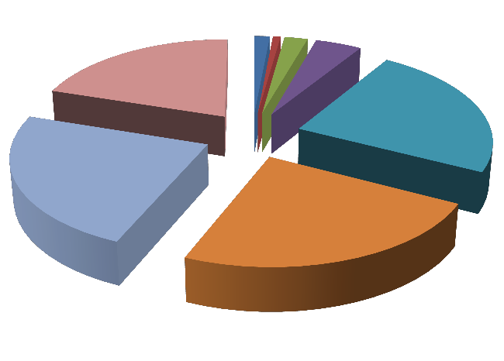
Caries Primer Grado
0.10%
0.20%
0.30%
0.60%
Incisivo central superior izquierdo
Incisivo central superior derecho
2.70%
Incisivo lateral superior derecho
3.20%
3.20%
Incisivo lateral superior izquierdo
Incisivo central inferior derecho Incisivo central inferior izquierdo
3.20%
Incisivo central inferior izquierdo
Incisivo lateral inferior izquierdo

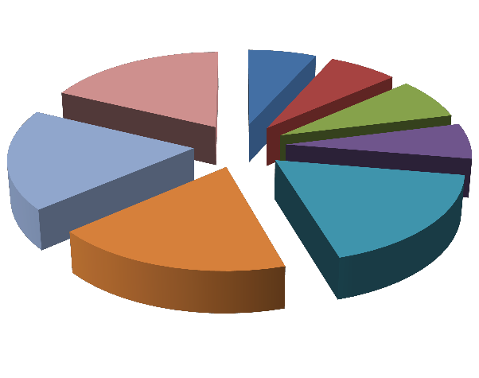
Caries Segundo Grado
Incisivo central superior izquierdo
25.40%
25.90%
Incisivo central superior derecho
67.20%
28.00%
Incisivo lateral superior derecho
68.90%
24.30%
Incisivo lateral superior izquierdo
66.90%
68.90%
Incisivo central inferior derecho
Incisivo central inferior izquierdo Incisivo central inferior izquierdo
Incisivo lateral inferior izquierdo

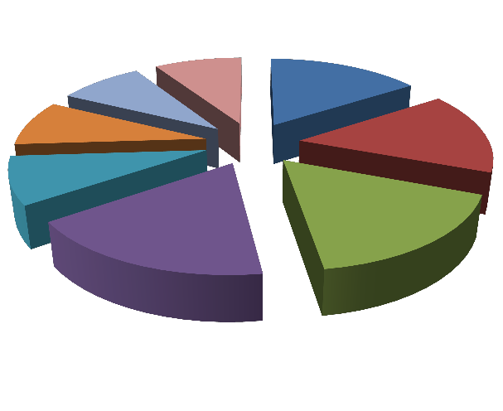
Caries Tercer Grado
Incisivo central superior izquierdo
26.70%
25.50%
46.60%
Incisivo central superior derecho
25.50%
45.50%
Incisivo lateral superior derecho
26.10%
Incisivo lateral superior izquierdo
52.20%
50.30%
Incisivo central inferior derecho
Incisivo central inferior izquierdo Incisivo central inferior izquierdo
Incisivo lateral inferior izquierdo

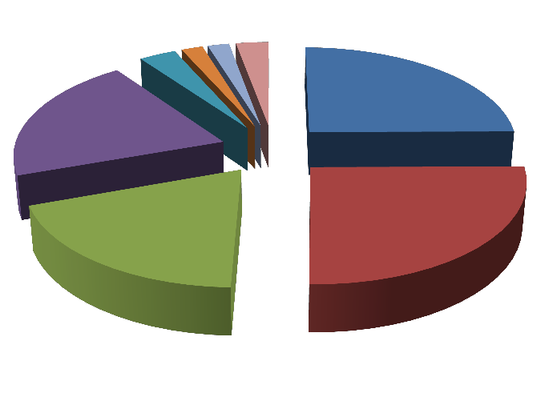
Necrosis
2.10%
3.60% 2.10%
3.20%
Incisivo central superior izquierdo
27.60%
Incisivo central superior derecho
22.70%
Incisivo lateral superior derecho

Incisivo lateral superior izquierdo
21.20%
28.20%
Incisivo central inferior derecho
Incisivo central inferior izquierdo Incisivo central inferior izquierdo Incisivo lateral inferior izquierdo

El segundo grado de caries fue prevalente en molares y el de tercer grado en incisivos superiores. (Cuadro y Gráfica 10)

Cuadro 10. Grado de caries de acuerdo al órgano dentario en Molares

Órgano dental | Caries 1° |  | Caries 2° |  | Caries 3° |  | Necrosis
 | N | % | N | % | N | % | N | %
Segundo molar superior derecho | 51 | 7.0% | 523 | 72.1% | 144 | 19.8% | 7 | 0.9%
Segundo molar superior izquierdo | 54 | 7.2% | 513 | 69.3% | 157 | 21.2% | 16 | 2.1%
Primer molar superior derecho | 33 | 3.4% | 442 | 45.8% | 422 | 43.7% | 67 | 6.9%
Primer molar superior izquierdo | 29 | 3.0% | 460 | 47.6% | 402 | 41.6% | 75 | 7.7%
Segundo molar inferior derecho | 30 | 3.4% | 533 | 60.5% | 281 | 31.9% | 36 | 4.0%
Segundo molar inferior izquierdo | 45 | 5.1% | 523 | 59.7% | 266 | 30.4% | 41 | 4.6%
Primer molar inferior derecho | 29 | 2.6% | 508 | 46.0% | 490 | 44.4% | 76 | 6.8%
Primer molar inferior izquierdo | 36 | 3.4% | 472 | 45.4% | 464 | 44.7% | 66 | 6.3%

Gráfica 10. Prevalencia de caries por grado en el Grupo de Molares.

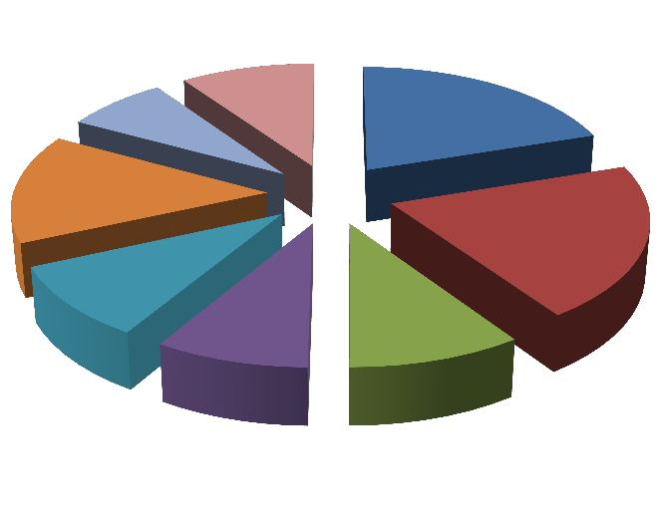
Caries Primer Grado
Segundo molar superior derecho.
2.6%
3.4%
Segundo molar superior izquierdo
7%
Primer molar superior derecho
5.1%
Primer molar superior izquierdo
7.2%
3.4%
Segundo molar inferior derecho
3% 3.4%
Segundo molar inferior izquierdo

Primer molar inferior derecho
Primer molar inferior izquierdo


Caries Segundo Grado
Segundo molar superior derecho.

Segundo molar superior izquierdo
45.4%
72.1%
46%
Primer molar superior derecho
69.3%
59.7%
Primer molar superior izquierdo
60.5%
45.8%
Segundo molar inferior derecho
47.6%
Segundo molar inferior izquierdo
Primer molar inferior derecho Primer molar inferior izquierdo


Caries Tercer Grado
Segundo molar superior derecho
19.8%
21.2%
44.7%
Segundo molar superior izquierdo
44.4%
43.7%
Primer molar superior derecho

Primer molar superior izquierdo
30.4% 41.6%
31.9% Segundo molar inferior derecho Segundo molar inferior izquierdo Primer molar inferior derecho
Primer molar inferior izquierdo


Necrosis
Segundo molar superior derecho
0.9% 2.1%
Segundo molar superior izquierdo
6.3%
6.9%
Primer molar superior derecho
6.8%
Primer molar superior izquierdo
7.7%
4.6%
Segundo molar inferior derecho
4%
Segundo molar inferior izquierdo
Primer molar inferior derecho Primer molar inferior izquierdo

En general el grupo de los caninos resultó menos afectado, siendo notoriamente mayor el número de órganos dentarios con caires de segundo y tercer grado. (Cuadro y Gráfica 11)

Cuadro 11. Grado de caries de acuerdo al órgano dentario en Caninos

Órgano dental | Caries 1° |  | Caries 2° |  | Caries 3° |  | Necrosis
 | N | % | N | % | N | % | N | %
Canino superior derecho | 4 | 1.3% | 185 | 62.7% | 96 | 32.5% | 10 | 3.3%
Canino superior izquierdo | 9 | 2.7% | 179 | 55.0% | 118 | 36.3% | 18 | 5.5%
Canino inferior derecho | 3 | 2.1% | 93 | 66.9% | 40 | 28.7% | 3 | 2.1%
Canino inferior izquierdo | 6 | 3.7% | 91 | 56.8% | 57 | 35.6% | 6 | 3.7%

Gráfica 11. Prevalencia de caries por grado en el Grupo de Incisivos.

Caries Primer Grado
1.3%
3.7%
2.7%
2.1%
Canino superior derecho
Canino superior izquierdo Canino inferior derecho Canino inferior izquierdo

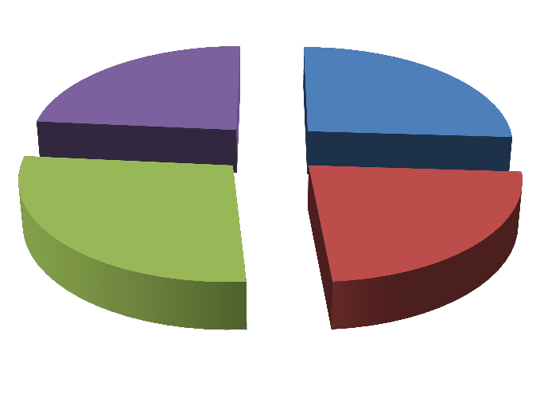
Caries Segundo Grado
56.8%
62.7%
Canino superior derecho
Canino superior izquierdo
66.9%
55%
Canino inferior derecho
Canino inferior izquierdo

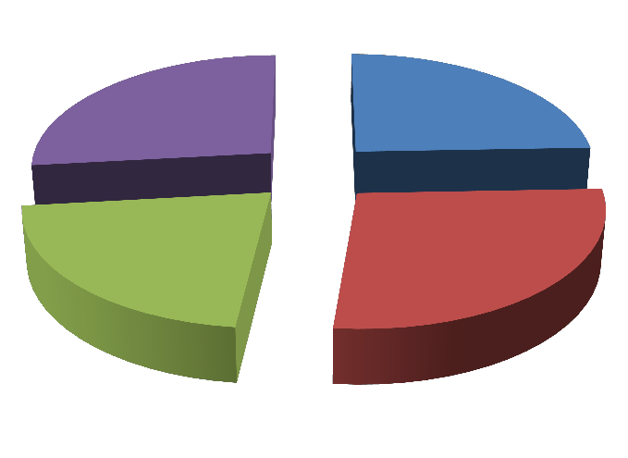
Caries Tercer Grado
35.6%
32.5%
Canino superior derecho
Canino superior izquierdo
28.7%
36.3%
Canino inferior derecho
Canino inferior izquierdo

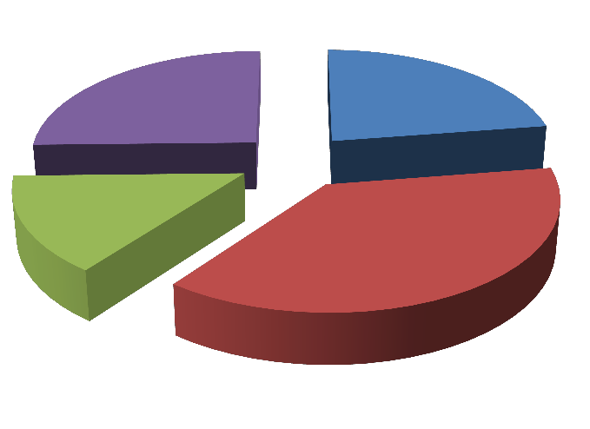
Necrosis
3.7%
3.3%
2.1%
5.5%
Canino superior derecho
Canino superior izquierdo Canino inferior derecho Canino inferior izquierdo

En los cuatro grupos de edad prevaleció la caries de segundo y tercer grado, siendo menos frecuente la caries de primer grado, la edad más afectada fue la de 37 a 48 meses, los niños menores de 24 meses ya presentan grados avanzados de caries aunque con un menor porcentaje (Cuadro y Gráfica 12).

Cuadro 12. Grado de caries de acuerdo a la edad

Grado de caries | Edad
Grado de caries | 12 a 24  meses |  | 25 a 36 meses |  | 37 a 48  meses |  | 49 a 60  meses |  | Total
Caries de primer grado | 12 | 3.2% | 97 | 26.1% | 165 | 44.4% | 97 | 26.1% | 371 | 100%
Caries de segundo grado | 300 | 4.7% | 1401 | 22.3% | 2552 | 40.6% | 2022 | 32.2% | 6275 | 100%
Caries de tercer grado | 275 | 5.2% | 1285 | 24.5% | 2056 | 39.2% | 1619 | 30.9% | 5235 | 100%
Necrosis pulpar | 36 | 2.3% | 376 | 24.8% | 551 | 36.3% | 553 | 36.4% | 1516 | 100%
Total | 623 | 4.6% | 3159 | 23.5% | 5324 | 39.7% | 4291 | 32.0% | 13,397 | 100%

Gráfica 12. Prevalencia del grado de caries por grupo de edad.

12 a 24 meses
Caries de primer grado Caries de segundo grado Caries de tercer grado Necrosis pulpar
2.3%
3.2%
5.2%
4.7%

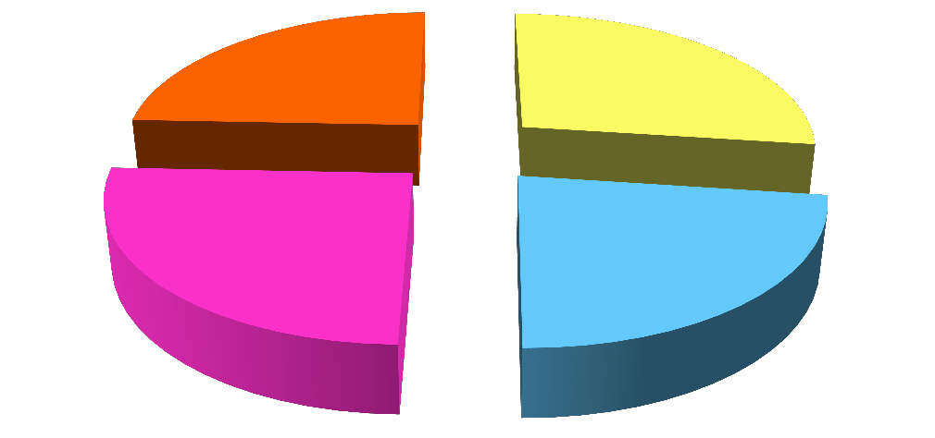
25 a 36 meses
Caries de primer grado Caries de segundo grado Caries de tercer grado Necrosis pulpar
23.5%
26.1%
24.5%
22.3%

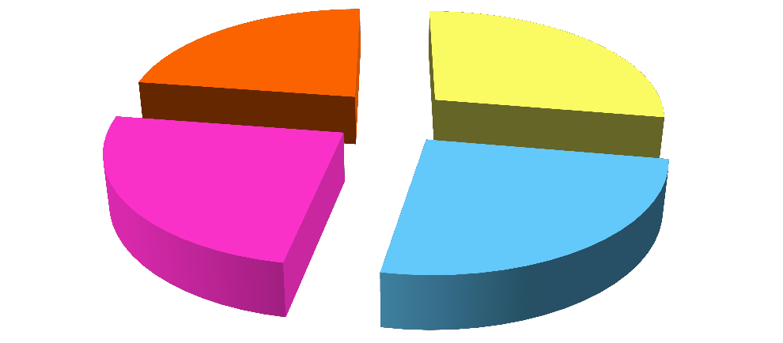
37 a 48 meses
Caries de primer grado Caries de segundo grado Caries de tercer grado Necrosis pulpar
36.3%
44.4%
39.2%
40.6%


49 a 60 meses
Caries de primer grado Caries de segundo grado Caries de tercer grado Necrosis pulpar
36.4%
26.1%
32.2%
30.9%

El promedio de la duración de la lactancia materna fue de 9.19 ± 7.07 meses, con una moda de 12 meses de edad, un mínimo de 1 mes y un máximo de 42 meses. En tanto que el promedio de duración del uso de biberón fue de 14.4 ± 12.04 meses con una moda de 24 meses, un mínimo de 1 mes y un máximo de 58 meses. La lactancia y el uso de biberón se consideraron como adecuados cuando los niños fueron alimentados por estos medios hasta los 12 meses de edad, la mayoría de los niños quedaron incluidos en este grupo. El tipo de alimentación que prevaleció en ese lapso de tiempo fue la lactancia materna en 920 (68.9%) niños y el biberón en 425 (31.8%) niños. (Cuadro y Gráfica 13).
Cuadro 13. Duración en meses de lactancia y biberón.

Edad en meses | Lactancia |  | Biberón
Edad en meses | N | % | N | %
1 a 12 meses | 920 | 68.9% | 425 | 31.8%
13 a 24 meses | 238 | 17.8% | 410 | 30.7%
25 a 36 meses | 27 | 2.02% | 179 | 13.4%
37 a 48 meses | 1 | 0.07% | 38 | 2.8%
49 a 60 meses | 0 | 0% | 4 | 0.2%
No tomó | 149 | 11.1% | 279 | 20.8%

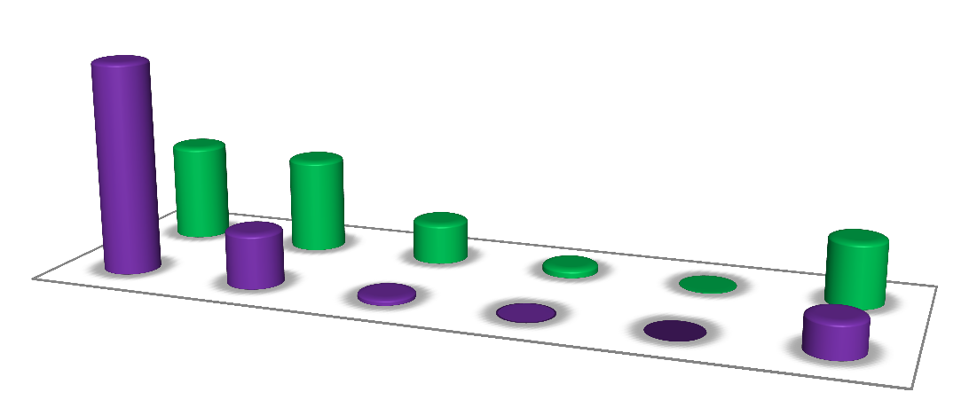
Gráfica 13. Frecuencia de alimentación con leche materna y biberón
en meses

920
Lactancia Biberón
425
410
238
179
279
38
27
4
1 149
1 a 12 meses
0
13 a 24
meses
25 a 36
meses
37 a 48
meses
49 a 60
meses
No tomo

Se observó que a partir del año de edad, el número de niños con alimentación materna disminuyo gradualmente, en el grupo de 13 a 48 meses sólo 266 niños continuaron alimentándose con lactancia materna. Mientras que el uso de biberón se prologó en 631 (47.2%) niños hasta los 60 meses (Cuadro y Gráfica 14).
Grafica 14. Distribución del tipo de alimentación en tiempo
adecuado y prolongado
1000
900
800
700
600
500
400
300
200
100
0
Lactancia
Biberón
No tomó
1 a 12 meses
Tiempo
13 a 48 meses
Número de niños

Cuadro 14. Distribución y duración del tipo de alimentación.

Lactancia | Biberón |  |  | Total
Lactancia | No tomó | 1 a 12 meses | 13 a 60 meses | Total
0 no tomó | 0 | 39 | 110 | 149
1 a 12 meses | 142 | 320 | 458 | 920
13 a 48 meses | 136 | 67 | 63 | 266
Total | 279 | 425 | 631 | 1335

El 20.8% (N=278) de los niños fueron alimentados exclusivamente con leche materna y el 11.1% (N=149) se alimentaron únicamente con biberón; mientras que en el 68% (N=908) de los expedientes se registraron ambos tipos de alimentación. (Gráfica 15).

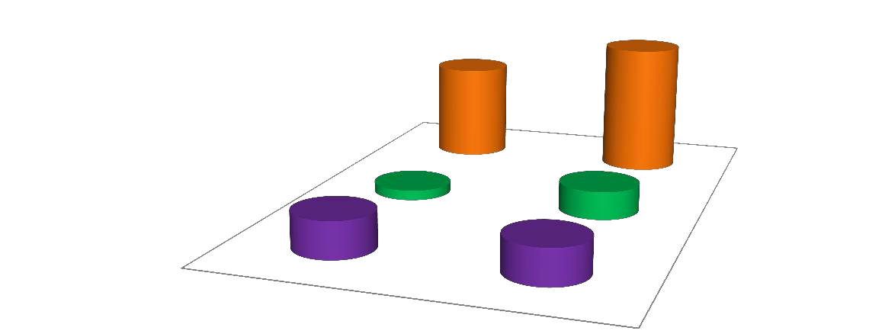
Gráfica 15. Consumo de alimentación exclusiva y de ambos
tipos en tiempo aducuado y prolongado.

Lactancia Biberon Ambos
387
29%
521
39%
142
10.6%
39
2.9%
110
8.2%
136
10.2%
1 a 12 meses
13 a 48 meses

No se observó asociación estadísticamente significativa de la CSTI con la lactancia materna. (Cuadro 15).

Cuadro 15. Órganos dentales afectados con lactancia materna en tiempo adecuado y tiempo prolongado en Incisivos

Órgano dental Estado
Seno Materno
1 a 12 meses 13 a 48 meses

Total

Incisivo lateral superior derecho Incisivo central superior derecho Incisivo central superior izquierdo Incisivo lateral superior izquierdo Incisivo lateral inferior izquierdo Incisivo central inferior izquierdo Incisivo central inferior derecho

Incisivo lateral inferior derecho
Sano 268 70 338 Caries 652 196 848 Total 920 266 1186 Sano 127 40 167 Caries 793 226 1019 Total 920 266 1186 Sano 135 37 172 Caries 785 229 1014 Total 920 266 1186 Sano 254 70 324 Caries 666 196 862 Total 920 266 1186 Sano 767 224 991 Caries 153 42 195 Total 920 266 1186 Sano 724 218 942 Caries 196 48 244 Total 920 266 1186 Sano 724 216 940 Caries 196 50 246 Total 920 266 1186 Sano 786 227 1013 Caries 134 39 173 Total 920 266 1186

El uso del biberón evidenció asociación con caries en los incisivos superiores. (Cuadro 16).

Cuadro 16. Órganos dentales afectados con el uso de biberón en tiempo adecuado y tiempo prolongado en Incisivos

Órgano dental | Estado | Biberón |  | Ch2 p= | Total
Órgano dental | Estado | 1 a 12  meses | 13 a 60  meses | Ch2 p= | Total
* Incisivo lateral superior derecho | Sano | 137 | 163 |  | 300
* Incisivo lateral superior derecho | Caries | 288 | 468 | 0.01 | 756
* Incisivo lateral superior derecho | Total | 425 | 631 |  | 1056
* Incisivo central superior derecho | Sano | 69 | 79 |  | 148
* Incisivo central superior derecho | Caries | 356 | 552 | 0.05 | 908
* Incisivo central superior derecho | Total | 425 | 631 |  | 1056
* Incisivo central superior izquierdo | Sano | 69 | 78 |  | 147
* Incisivo central superior izquierdo | Caries | 356 | 553 | 0.04 | 909
* Incisivo central superior izquierdo | Total | 425 | 631 |  | 1056
* Incisivo lateral superior izquierdo | Sano | 128 | 152 |  | 280
* Incisivo lateral superior izquierdo | Caries | 297 | 479 | 0.01 | 776
* Incisivo lateral superior izquierdo | Total | 425 | 631 |  | 1056
Incisivo lateral inferior izquierdo | Sano | 355 | 536 |  | 891
Incisivo lateral inferior izquierdo | Caries | 70 | 95 |  | 165
Incisivo lateral inferior izquierdo | Total | 425 | 631 |  | 1056
Incisivo central inferior izquierdo | Sano | 338 | 507 |  | 845
Incisivo central inferior izquierdo | Caries | 87 | 124 |  | 211
Incisivo central inferior izquierdo | Total | 425 | 631 |  | 1056
Incisivo central inferior derecho | Sano | 346 | 501 |  | 847
Incisivo central inferior derecho | Caries | 79 | 130 |  | 209
Incisivo central inferior derecho | Total | 425 | 631 |  | 1056
Incisivo lateral inferior derecho | Sano | 363 | 546 |  | 909
Incisivo lateral inferior derecho | Caries | 62 | 85 |  | 147
Incisivo lateral inferior derecho | Total | 425 | 631 |  | 1056

Aun cuando el tiempo de alimentación se dio en tiempo adecuado, la prevalencia de caries en el grupo de incisivos superiores fue alta, siendo mayor en los pacientes alimentados con biberón. Cuadro y Gráfica 16.
Grafica 16. Distribución de caries por órgano dentario y tipo de
alimentación (1 a 12 meses)
1400
1200
1000
800
600
400
200
0
Biberon
Lactancia
ILSD ICSD ICSI ILSI ILII ICII ICID ILID
Grupo de incisivos superiores e inferiores
Total de organos dentarios afectados

Una situación similar se observa en el caso de alimentación en tiempo prolongado. (Gráfica 17).
Grafica 17. Distribución de caries por órgano dentario y tipo de
alimentación (13 a 60 meses)
600
500
400
300
200
100
0
Lactancia
Biberón
ILSD ICSD ICSI ILSI ILII ICII ICID ILID
Grupo de incisivos superiores e inferiores
Total de organos dentarios afectados

La prevalencia de caries en pacientes con lactancia materna en tiempo adecuado y en tiempo prolongado fue alta. Sin embargo, la lactancia materna en tiempo prolongado sólo se asoció significativamente con CSTI en molares superiores y en el segundo molar inferior izquierdo. (Cuadro 17 y Gráfica 18)
Cuadro 17. Órganos dentales afectados con lactancia materna en tiempo adecuado y tiempo prolongado en Molares

Órgano dental | Estado | Seno Materno |  | Ch2 p= | Total
Segundo molar superior derecho | Estado | 1 a 12  meses | 13 a 48  meses | Ch2 p= | Total
Segundo molar superior derecho | Sano | 300 | 78 |  | 378
Segundo molar superior derecho | Caries | 490 | 155 |  | 645
Segundo molar superior derecho | Total | 790 | 233 |  | 1023
* Primer molar superior derecho | Sano | 270 | 62 |  | 332
* Primer molar superior derecho | Caries | 648 | 204 | 0.02 | 852
* Primer molar superior derecho | Total | 918 | 266 |  | 1184
Primer molar Superior izquierdo | Sano | 249 | 69 |  | 318
Primer molar Superior izquierdo | Caries | 664 | 196 |  | 860
Primer molar Superior izquierdo | Total | 913 | 265 |  | 1178
* Segundo molar superior izquierdo | Sano | 302 | 73 |  | 375
* Segundo molar superior izquierdo | Caries | 494 | 161 | 0.03 | 655
* Segundo molar superior izquierdo | Total | 796 | 234 |  | 1030
* Segundo molar inferior izquierdo | Sano | 219 | 44 |  | 263
* Segundo molar inferior izquierdo | Caries | 594 | 190 | 0.006 | 784
* Segundo molar inferior izquierdo | Total | 813 | 234 |  | 1047
Primer molar Inferior izquierdo | Sano | 210 | 49 |  | 259
Primer molar Inferior izquierdo | Caries | 708 | 217 |  | 925
Primer molar Inferior izquierdo | Total | 918 | 266 |  | 1184
Primer molar Inferior derecho | Sano | 163 | 37 |  | 200
Primer molar Inferior derecho | Caries | 755 | 229 |  | 984
Primer molar Inferior derecho | Total | 918 | 266 |  | 1184
Segundo molar inferior derecho | Sano | 211 | 57 |  | 268
Segundo molar inferior derecho | Caries | 601 | 183 |  | 784
Segundo molar inferior derecho | Total | 812 | 240 |  | 1052

No obstante que el número de dientes con CSTI en general es alto en pacientes alimentados con biberón, el uso de biberón en tiempo prolongado se asoció significativamente con CSTI en el primer molar superior derecho y primer y segundo molar inferior derecho. (Cuadro 18 y Gráfica 19).
Cuadro 18. Órganos dentales afectados con el uso de biberón en tiempo adecuado y tiempo prolongado en Molares

Biberón Ch2

Total

Órgano dental Estado
1 a 12
meses
13 a 60 p=

meses

Segundo molar superior derecho
- Primer molar superior derecho Primer molar superior izquierdo Segundo molar superior izquierdo Segundo molar inferior izquierdo Primer molar inferior izquierdo
- Primer molar inferior derecho
* Segundo molar inferior derecho
Sano 151 201 352
Caries 231 319 550
Total 382 520 902

Sano 138 156 294 Caries 287 474 0.004 761 Total 425 630 1055
Sano 125 158 283
Caries 299 468 767
Total 424 626 1050
Sano 138 205 343
Caries 248 316 564
Total 386 521 907

Sano 97 156 253
Caries 295 375 670
Total 392 531 923
Sano 88 153 241
Caries 337 477 814
Total 425 630 1055
Sano 65 122 187 Caries 360 508 0.05 868 Total 425 630 1055
Sano 91 153 244 Caries 305 376 0.02 681 Total 396 529 925


Gráfica 18. Distribución de caries por órgano dentario y tipo de alimentación (1 a 12 meses)
1200

1000

800

600
Biberon
400 Lactancia
200

0
2do. 1er. 1er. 2do. 2do. 1er. 1er. 2do. MSD MSD MSI MSI MII MII MID MID
Grupo de molares superiores e inferiores
Gráfica 19. Distribución de caries por órgano dentario y tipo de
alimentación (13 a 60 meses)
800
700
600
500
400
300
200
100
0
Biberón
Lactancia

2do. 1er. MSD 1er.
2do.
MSI
2do.
MII
1er.
MII
1er. 2do.
MSD
MSI
MID
MID
Grupo de molares superiores e inferiores
Total de organos dentarios afectados
Total de organos dentarios afectados

La prevalencia de CSTI en caninos fue relativamente baja, no se observaron diferencias significativas en relación con el tiempo de alimentación (adecuado y prolongado). (Cuadro 19 y Gráfica 20).

Cuadro 19. Caninos afectados por CSTI y alimentación con lactancia materna en tiempo adecuado y tiempo prolongado

Órgano dental | Estado | Seno Materno |  | Total
Órgano dental | Estado | 1 a 12  meses | 13 a 48  meses | Total
Canino superior derecho | Sano | 726 | 199 | 925
Canino superior derecho | Caries | 189 | 65 | 254
Canino superior derecho | Total | 915 | 264 | 1179
Cano superior izquierdo | Sano | 701 | 199 | 900
Cano superior izquierdo | Caries | 215 | 66 | 281
Cano superior izquierdo | Total | 916 | 265 | 1181
Canino inferior izquierdo | Sano | 812 | 233 | 1045
Canino inferior izquierdo | Caries | 106 | 33 | 139
Canino inferior izquierdo | Total | 918 | 266 | 1184
Canino inferior derecho | Sano | 821 | 240 | 1061
Canino inferior derecho | Caries | 97 | 26 | 123
Canino inferior derecho | Total | 918 | 266 | 1184

Al evaluar la prevalencia de CSTI en caninos con alimentación por biberón en tiempo adecuado y prolongado, se observó que aun cuando no hay diferencias significativas el número de caninos cariados en alimentación con tiempo prolongado se incrementa notoriamente. (Cuadro 20 y Gráfica 21).

Cuadro 20. Órganos dentales afectados con el uso de biberón en tiempo adecuado y tiempo prolongado en Caninos

Órgano dental | Estado | Biberón |  | Total
Órgano dental | Estado | 1 a 12 meses | 13 a 60 meses | Total
Canino superior derecho | Sano | 332 | 487 | 819
Canino superior derecho | Caries | 92 | 140 | 232
Canino superior derecho | Total | 424 | 627 | 1051
Canino superior izquierdo | Sano | 323 | 479 | 802
Canino superior izquierdo | Caries | 101 | 151 | 252
Canino superior izquierdo | Total | 424 | 630 | 1054
Canino inferior izquierdo | Sano | 372 | 561 | 933
Canino inferior izquierdo | Caries | 53 | 69 | 122
Canino inferior izquierdo | Total | 425 | 630 | 1055
Canino inferior derecho | Sano | 380 | 568 | 948
Canino inferior derecho | Caries | 45 | 62 | 107
Canino inferior derecho | Total | 425 | 630 | 1055

Gráfica 20. Distribución de caries por órgano dentario y tipo de
alimentación (1 a 12 meses)

350

300

250

200

150
Biberón
Lactancia
100

50

0
CSD
CSI
CII
CID
Grupo de caninos superiores e inferiores
Gráfica 21 . Distribución de caries por órgano dentario y tipo
de alimentación (13 a 60 meses)
160
140
120
100
80
60
40
20
0
Lactancia
Biberón
CSD CSI CII CID
Grupo de caninos superiores e inferiores
Total de organos dentarios afectados
Total de organos dentarios afectados

DISCUSION

En la población preescolar la prevalencia de caries temprana varía entre el 1% y el 12% en países desarrollados mientras que en países en desarrollo la prevalencia de caries alcanza más del 70%.33
La prevalencia de caries severa temprana de la infancia observada en este estudio en niños de 3 a 5 años fue notablemente mayor a la referida por la Secretaria de Salud34 en México, que reporta que la entidad con el mayor porcentaje de niños con caries severa temprana de la infancia es Hidalgo (52.1%), y el más bajo
Yucatán (12.1%); entidades como Quintana Roo, Tabasco, Veracruz, Distrito Federal, Guanajuato, presentaron porcentajes por arriba de la media nacional (35.8%); en tanto que en el Estado de México fue de un 45%.
Al comparar nuestros resultados con países con características similares a las de la población estudiada, encontramos que fue más alta que la reportada en Brasil27 pero similar a la referida en Tailandia35 y en Arabia Saudita36 y dentro de los rangos reportados en países Bálticos, pero mayor a la detectada en países nórdicos (7 y 28%,)33 estas diferencias pueden deberse al nivel de conocimientos sobre prevención y promoción para la salud de los padres, y la oportunidad de recibir tratamiento.

La elevada prevalencia notada en este estudio puede explicarse debido a que la mayoría de los pacientes que acuden a la clínica pertenecen a familias de escasos recursos económicos y aparentemente sin antecedente de haber recibido información sobre el cuidado de la salud oral, los padres llevan a los niños a recibir atención cuando se presenta dolor, que usualmente es el principal motivo de consulta en dientes afectados por caries, estos hallazgos parecen ser comunes en
poblaciones con características similares, por ejemplo da Silva y col,37 en un
estudio comparativo en niños de 12 a 36 en un programa de atención odontológica y niños que nunca habían participado en un programa similar, encontraron una prevalencia de 4.6 y 45% respectivamente.

Al evaluar la experiencia de caries severa temprana de la infancia según la edad de los pacientes, se notó un aumentó con la edad, Rosenblatt,38 Vachirarojpisan39 y Ferreira40 reportaron datos similares, esto se debe a que a medida que avanza la edad, la prevalencia de caries se incrementa, por el aumento en el número de dientes erupcionados, al consumo de azúcar en la dieta y a una higiene bucal deficiente.37,40

En relación a la distribución de la enfermedad por género los varones se encontraron más afectados aunque no se observaron diferencias estadísticamente significativas, la preferencia por alguno de los géneros varía según el origen de los reportes, Dubón41 en Yucatán refiere resultados similares a los nuestros; en tanto que en Brasil Rosenblatt38 en un grupo de edad similar observó mayor afectación en el género femenino.

Independientemente de la edad y el género los incisivos centrales superiores y los primeros molares inferiores fueron los órganos dentales afectados con mayor frecuencia, el análisis de los patrones de la enfermedad en dentición primaria ha demostrado que los dientes antero-superiores y los primeros molares temporales superiores e inferiores son los más afectados Dubón41 refiere hallazgos análogos; O´Sullivan y Tinanoff42 y reportes de Manal36 demostraron que los molares primarios se encuentran más dañados, seguidos por los incisivos superiores resultando menos afectados los caninos.43,44

A pesar de que no se contó con información sobre los patrones de alimentación de los pacientes, debido a que estos datos no se incluyeron en los expedientes, los resultados sugieren un patrón de alimentación similar al citado en la literatura.44 Se ha referido que la alimentación de los lactantes, materna o artificial; el uso del biberón nocturno o diurno, determinan modelos distintos de
afectación de los dientes. El patrón nocturno, es el más frecuente propiciando la aparición de caries en el maxilar superior, resultando los incisivos superiores los dientes más afectados. Cuando el hábito es diurno, se afectan menos los

incisivos superiores y aparece caries en molares inferiores.42 Otros factores que pueden influir en la aparición de caries son: frecuencia y duración del hábito, cantidad y calidad de la saliva, actividad muscular orofacial, patrón de erupción de los dientes primarios, alteraciones estructurales de los tejidos duros del diente, respiración bucal y falta de flúoruro.43

La asociación entre lactancia materna prolongada y caries es controversial, algunos estudios no han encontrado relación, mientras que otros postulan que la lactancia prolongada es un factor de riesgo para el desarrollo de caries temprana.
27,36,45

La lactancia materna o artificial se debe retirar a los 12 meses, para evitar problemas de caries, obesidad y hábitos nocivos para la salud oral46. A pesar que la duración de la lactancia en el estudio fue de 9 meses ± 7 meses menor a las referidas por Azevedo27 (17 meses ±13) y Vachirarojpisan y col39 (13.8 ±1.9 meses) la prevalencia de CSTI fue muy alta. Estos hallazgos pueden deberse a una combinación de factores, Erickson y Mazhari47 postulan que leche materna se vuelve altamente cariogénica, cuando es combinada con una dieta rica en azúcares y existe una higiene bucal deficiente34 situaciones comunes en nuestro medio.

Además, la alimentación prolongada puede ser tan crítica como el método utilizado, estudios realizados en el Reino Unido y Brasil 36, 39 sugieren que el uso del biberón proporciona un mayor riesgo a caries, lo que coincide con lo observado en este estudio, cabe mencionar que en el presente estudio no se midieron otras variables como frecuencia y consistencia de los alimentos e higiene
bucal debido a que los datos fueron obtenidos en expedientes y esta información no estaba incluida.

Es común encontrar niños que son alimentados con lactancia materna y biberón al mismo tiempo, este hecho fue confirmado en el presente estudio, un alto

porcentaje de los niños con CTIS fueron alimentados con ambos métodos, Dini43 refiere datos similares.

Se ha demostrado in vitro que la leche no es cariogénica, los experimentos en animales han mostrado que la leche de vaca es menos cariogénica y puede tener propiedades cariostáticas cuando se ingiere junto con sustancias cariogénicas.48, 49 Además, un estudio en humanos reportó una relación inversa entre el consumo de leche y el incremento de caries dental.50 Por otro lado, Birkhed48 demostró que la acides de la placa dental aumenta después del uso frecuente de leche o lactosa. Mientras que Erickson y Mazhari47 detectaron que la leche materna no causó reducción significativa de pH en la placa y en consecuencia, la descalcificación del esmalte.27

Las fórmulas de leche contienen ingredientes que poseen efecto carioprotector (calcio, fósforo, proteína de caseína, suero de leche), que proporcionan un recubrimiento orgánico protector sobre la superficie del esmalte y el aumento del potencial de remineralización de calcio y fosfato. Sin embargo, estás formulas incluyen en su contenido productos cariogénicos como; lactosa o azúcares y
compuestos para mejorar el sabor.51 Por otra parte, las formulas a base de soya y
proteína hidrolizada están libres de lactosa, pero contienen otros azucares extrínsecos no lácteos que son más cariogénicos que la lactosa.51

La relación entre caries y lactancia materna o biberón es compleja, existen numerosas variables que participan en el desarrollo de CST, entre las más destacadas se citan a la infección por estreptococos mutans, la hipoplasia de esmalte, el consumo de azúcar, el nivel educacional de los padres y/o el estado socioeconómico.52

En nuestro medio no se han llevado a cabo estudios que comprendan estas variables y que serían de gran utilidad considerando que la caries es una enfermedad que se puede controlar, los programas de educación y promoción

para la salud deben contener pláticas de orientación dirigidas a los responsables de los niños para para mantener la salud bucal de los niños y que deben implementarse antes del año de edad.

Entre las actividades que competen a los programas de educación y promoción para la salud se encuentran los siguientes compromisos: convencer a los padres para que retiren el biberón o la lactancia materna entre los 12 y 14 meses de edad; desalentar la alimentación infantil a la hora de dormir, especialmente después de la erupción del primer diente, examinar a los niños a la edad de 1 año para identificar lesiones incipientes y asesorar acerca de los hábitos de alimentación e higiene bucal para evitar el desarrollo de caries temprana de la
infancia.40,51

Limitaciones del estudio

Por tratarse de un estudio retrospectivo, la información contenida en los expedientes no incluyo las variables como frecuencia y consistencia de los alimentos e higiene bucal.
No se contó con información sobre si la alimentación con biberón fue diurna, nocturna o ambos.

CONCLUSIONES

La prevalencia de caries severa temprana de la infancia en niños a partir de 12 a 60 meses es alta, lo que demuestra un cuidado dental deficiente en este grupo de niños por parte de los padres o tutores y la falta de información para mejorar la salud oral en niños a partir de la erupción del primer diente.

La frecuencia de caries se incrementó a medida que aumento la edad.

Los dientes más afectados fueron los incisivos centrales superiores y primeros molares inferiores, seguidos por los incisivos laterales superiores y primeros molares superiores, mientras que los menos afectados fueron los caninos inferiores.

Aun cuando no se detectó una asociación significativa según el tipo de alimentación, y la presencia de caries el uso de biberón se encontró prolongado.

Como estrategias de salud bucal se sugiere:

  - Implementar medidas preventivas y mayor información a los padres para el desarrollo de la formación de hábitos saludables en la primera infancia.

  - Hacer énfasis en la duración apropiada de la alimentación ya sea lactancia materna o biberón, y proporcionar un asesoramiento dietético a las madres a partir del primer año de vida del niño.

  - Promover programas educativos dirigidos a mujeres embarazadas o con bebés recién nacidos para prevenir o disminuir la caries temprana de la infancia.

BIBLIOGRAFÍA

1.- Gudiño S. Caries de la temprana infancia: denominación, definición de caso y prevalencia en algunos países del mundo. UCR 2006;8:39-43

2.- Canseco D. Morales P, Pérez C. Prevalencia de caries de la infancia temprana y nivel socioeconómico familiar. Revista Odontológica Mexicana. 2011;15(2):96- 102

3.- Núñez D. García L. Bioquímica de la caries dental. Rev Haban Cienc Méd 2010;9(2):156-66

4.- García A. De la Teja E. Caries temprana de la infancia. Prevención y tratamiento. presentación de un caso. Acta Pediatr Mex 2008;29(2):69-72

5.- American Academy of Pediatric Dentistry. Policy on Early Childhood Caries (ECC): Unique Challenges and Treatment Options. Pediatr Dent 2004;25(7):27-28

6.- Silva M, Calache H, Gussy M, Dashper S, Gibson J, Waters E. The VicGeneration study - a birth cohort to examine the environmental, behavioural and biological predictors of early childhood caries: background, aims and methods. BMC Public Health 2010;10(97):2-10

7.- Amid I. Determinants of health in children and the problem of early childhood caries. Pediatr Dent 2003;25(4):328-33

8.- Filstrup S, Briskie D, Fonseca M, Lawrence L, Wandera A, Rohr IM. Early Childhood Caries and Quality of Life: Child and Parent Perspectives. Pediatr Dent 2003;25(5):431-44

9.- Feldens C. Giugliani E. Vigo Á. Vitolo M. Early Feeding Practices and Severe Early Childhood Caries in Four-Year-Old Children from Southern Brazil: A Birth Cohort Study. Caries Res 2010;44(5):445-52

10.- Losso E. Tavares M, Silva J. Urban C. Severe early childhood caries: an integral approach. J Pediatr (Rio J) 2009;85(4):295-300

11.- Poureslami H. Van Amerongen W. Early Childhood Caries (ECC): an Infectious Transmissible Oral Disease. Indian J Pediatr 2009;76(2):191-94

12.- American Academy of Pediatric Dentistry. Policy on Early Childhood Caries (ECC): Classifications, Consequences, and Preventiva Strategies. Pediatr Dent 2004;25(7):32-33

13.- Saxena D. Caufield P. Li Y. Brown S. Song J. Norman R. Genetic classification of severe early childhood by use of subtracted DNA fragments from Streptococcus mutans. J Clin Microbiol 2008;46(9):2868–73

14.- Berkowitz R. Causes, Treatment and Prevention of Early Childhood Caries: A Microbiologic Perspective. J Can Dent Assoc 2003;69(5):304-7

15.- Matee MI, Mikx FH, Maselle SY, Van Palenstein Helderman WH. Mutans streptococci and lactobacilli in breast-fed children with rampant caries. Caries Res. 1992;26:183-7.

16.- Li Y, Navia JM, Bian JY. Caries experience in deciduous dentition of rural Chinese children 3-5 years old in relation to the presence or absence of enamel hypoplasia. Caries Res. 1996;30:8-15.

17.- al Ghanim NA, Adenubi JO, Wyne AA, Khan NB. Caries prediction model in pre-school children in Riyadh, Saudi Arabia. Int J Paediatr Dent. 1998;8:115-22.

18.- American Academy of pediatric Dentistry, Originating Group and Review Council: Policy on ECC: Classification, Consequences, and Preventive Strategies. Pediatr Dent 2003;25:24-28

19.- Edelstein B, Vargas C, Candelaria D, Vemuri M. Experience and policy implications of children presenting with dental emergencies to US pediatric dentistry training programs. Pediatr Dent 2006;28(5):431-37

20.- Robke F. Effects of nursing bottle misuse on oral health. Prevalence of caries, tooth malalignments and malocclusions in North-German preschool children. J Orofac Orthop 2008;69(1):5-19

21.- Acs G, Lodolini G, Kaminsky S, Cisneros G. Effect of nursing caries on body weight in a pediatric population. Pediatr Dent 1992;14(5):302-5

22.- American Academy of Pediatric Dentistry. Definition, oral health policies and clinical guidelines. 2008. http://www.aapd.org/media/policies.asp.

23.- Virdi M. Bajaj N. Kumar A. Prevalence of Severe Early Childhood Caries in Pre-School Children in Bahadurgarh, Haryana, India. ispub.com 2010:8(2)
24.- Villena R. Pachas F. Sánchez Y. Carrasco M. Prevalencia de caries de infancia temprana en niños menores de 6 años de edad, residentes en poblados urbano marginales de Lima Norte. Rev Estomatol Herediana 2011;21(2):79-86

25.- Van Palenstein Helderman WH. Soe W. Van’t Hof M. Risk Factors of Early Childhood Caries in a Southeast Asian Population. J Dent Res 2006;85(1):85-88

26.- Mirta A. Quintero G. Caries severa de aparición temprana: una nueva denominación para un antiguo problema. Rev. Ateneo Argent Odontol 2006;45(2):32-35

27.- Azevedo T, Bezzera A, de Toledo O. Feeding Habits and Severe Early Childhood Caries in Brazilian Preschool Children. Pediatr Dent 2005;27(1):28-33

28.- Medina SC. Herrera S. Rosado VG. Minaya SM. Vallejos SA. Casanova RJ. Pérdida dental y patrones de caries en preescolares de una comunidad suburbana de Campeche. Acta Odontol Venez 2004;42(3):165-170

29.- Rodríguez L. Contreras R. Arjona J. Soto M. Alanís J. Prevalencia de caries y conocimientos sobre salud-enfermedad bucal de niños (3 a 12 años) en el Estado de México. Rev ADM 2006;63(5):170-175

30.- Henostroza Haro G. Caries Dental: Principios y procedimientos para el diagnóstico. Madrid, España: Ripano; 2007; 37-51.

31.- Declaración de Helsinki de la Asociación Médica Mundial. Principios éticos para las investigaciones médicas en seres humanos. http://www.wma.net/s/policy/17c_s.html [Links ].

32.- Reglamento de la Ley General de Salud en Materia de Investigación para la salud. 2005; http://www.salud.gob.mx/unidades/cdi/nom/compi/rlgsmpsam.html.

33.- Olak J, Mändar R, Karjalainen S, Söderling E, Saag M. Dental health and oral mutans streptococci in 2-4-year-old Estonian children. Int J Paediatr Dent 2007;17(2):92-7.

34.- Secretaría de salud. Perfil epidemiológico de la salud bucal en México 2010. SINAVE/DGE/SALUD/Perfil epidemiológico de la salud bucal en México 2010.

35.- Ministry of Public Health. The 5th national oral health survey in 2000-2001, Thailand. Bangkok: Ministry of Public Health;2002.

36.- Al-Malik MI, Holt RD, Bedi R. Prevalence and patterns of caries, rampant caries, and oral health in two- to five-year-old children in Saudi Arabia. J Dent Child 2003 Sep-Dec;70(3):235-42

37.- da Silva FAB. Massao MJ. da Gama SR. La prevalencia de caries dental y evaluación de los factores de riesgo en niños que participaron o no. Acta odontológica Venezolana 2012;50(4)

38.- Rosenblatt A, Zarzar P. The prevalence of early childhood caries in 12- to 36- month-old childrenin Recife, Brazil. J Dent Child 2002;69(3):319-24, 236.

39.- Vachirarojpisan T, Shinada K, Kawaguchi Y, Laungwechakan P, Somkote T, Detsomboonrat P. Early childhood caries in children aged 6-19 months. Community Dent Oral Epidemiol 2004 Apr;32(2):133-42.

40.- Ferreira SH, Béria JU, Kramer PF, Feldens EG, Feldens CA. Dental caries in 0- to 5-year-old Brazilian children: prevalence, severity, and associated factors. Int J Paediatr Dent 2007 Jul;17(4):289-96

41.- Dubón MGM. Prevalencia de caries de la infancia temprana relacionada a los hábitos de higiene bucodental. Tesis de maestría en odontología infantil, Universidad Autónoma de Yucatán, 2010, pp 28-37

42.- King NM, Wu II, Tsai JS. Caries prevalence and distribution, and oral health habits of zero- to four-year-old children in Macau, China. J Dent Child 2003;70(3):243-9.

43.- Dini EL, Holt RD, Bedi R. Caries and its association with infant feeding and oral health-related behaviours in 3-4-year-old Brazilian children. Community Dent Oral Epidemiol 2000;28:241-8.

44.- Amarilla M. Quintero de Lucas G. Caries severa de aparición temprana: una nueva denominación para un antiguo problema. RAAO 2006;46(2):32-35

45.- Zaror SC., Pineda TP., Orellana CJJ. Prevalencia de caries temprana de la infancia y sus factores asociados en niños chilenos de 2 y 4 años. Int. J. Odontostomat 2001;5(2):171-177

46.- Gooze RA, Anderson SE, Whitaker RC. Prolonged bottle use and obesity at
5.5 years of age in US children. J Pediatr. 2011;159(3):431-6.

47.- Erickson PR, Mazhari E. Investigation of the role of human breast milk in caries development. Pediatr Dent 1999;21:86-90.

48.- Bowen WH, Pearson SK, Van WuyckhuyseBC; Tabak LA. Influence of milk, lactose-reduced milk, and lactose on caries in desalivatedrats. Caries research 1991;25:283-286

49.- Bowen WH, Pearson SK. Effect of milk on cariogenesis. Caries research 1993;27:461-466
50.- Rugg-Gunn AJ, Hackett AF, Appleton DR, Jenkins GN; Eastoe JE. Relationship between dietary habits and caries increment assessed over two years in 405 English adolescent schoolchildren. Archives of Oral Biology 1984;29:983- 992
51.- Danchaivijitr A, Nakornchai S, Thaweeboon B, Leelataweewud P, Phonghanyudh A, Kiatprajak C, Surarit R. The effect of different milk formulas on dental plaque pH. Int J Paediatr Dent 2006;16(3):192-8.

52.- American Academy of Pediatric Dentistry. Policy on early childhood caries (ECC): classifications, consequences, and preventive strategies. Pediatr Dent 2005;27:31–33

- ANEXOS

Formato de recolección de datos



